Муниципальное дошкольное образовательное автономное учреждение
центр развития ребенка - детский сад «Аленький цветочек»
(МДОАУ црр-д/с «Аленький цветочек»)

Консультация для родителей

«Влияние театрализованной деятельности на успешную адаптацию детей раннего возраста»

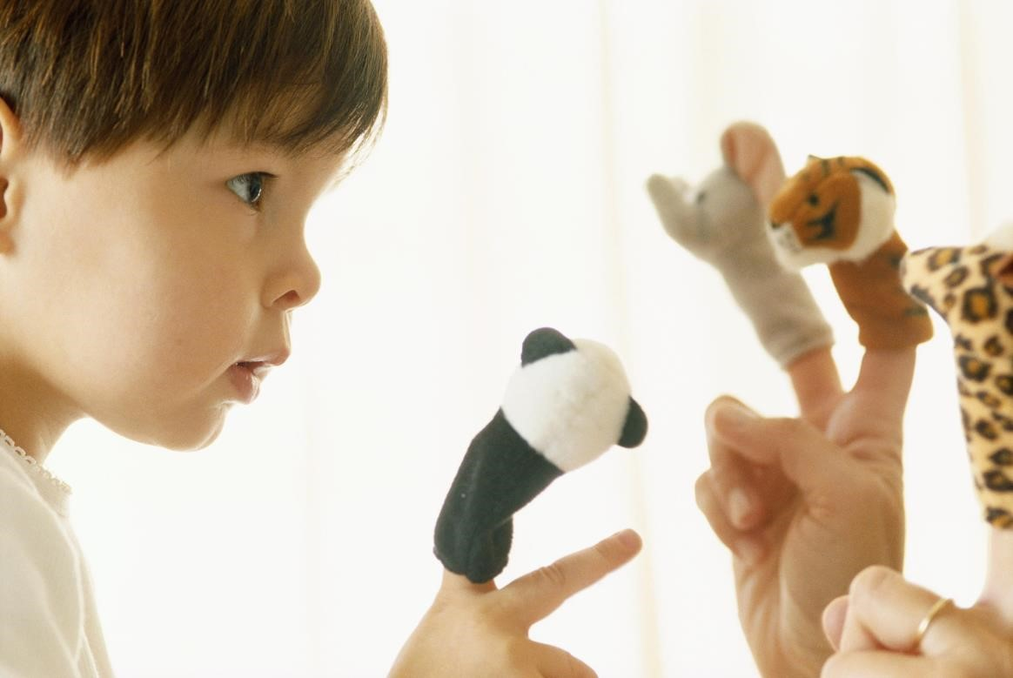

Материал подготовила: учитель-логопед Шайхавова Ф.Б

«Если бы смысл театра был только в развлекательном зрелище, быть может, и не стоило бы класть в него столько труда.
Но театр есть искусство отражать жизнь»
К.С. Станиславский

Большинство исследователей (Коробейников И. А., Тонкова-Ямпольская Р. В. и др.) рассматривают адаптацию как процесс вхождения индивида в новые социальные условия и принятия новой социальной роли.
Поступление ребенка в детский сад вызывает у него стрессовое состояние. Адаптация проходит сложно, с массой негативных изменений в детском организме, что проявляется в поведении ребенка. В период поступления ребенка в детский сад адаптационный период наступает не только у него, но и у родителей, так как они беспокоятся за него. Эта реакция естественная, ведь до этого времени ребенок все время находился под их постоянным вниманием. Беспокойное состояние родителей непременно сказывается на эмоциональном фоне детей. Ситуация затяжной адаптации детей и родителей к условиям ДОУ не способствует полноценному развитию детей. Поэтому имеется необходимость в облегчении адаптационного периода. Огромная роль в развитии и воспитании детей дошкольного возраста принадлежит игре - важнейшему виду деятельности.
Игра – наиболее доступный ребенку, интересный способ переработки, выражения эмоций, впечатлений (А. В. Запорожец, А. Н. Леонтьев, А. Р. Лурия, Д. Б. Эльконин и др.). Большинство ученых (Л. В. Артемова, Л. Г. Стрелкова, Е. Л. Трусова и др.) отмечают особую роль театрализованных игр, как необыкновенно насыщенной в эмоциональном отношении деятельности, в которой дети допускают руководство взрослого, не замечая его, поскольку желание поиграть в сказку огромно, доставляет радость и удивление (Л. С. Выготский, Т. Рибо).
Театрализованная игра – одно из эффективных средств социализации дошкольника, создающей благоприятные условия для развития чувства партнерства, освоения способов позитивного взаимодействия.
В современной педагогике театрализованная деятельность все чаще привлекается для решения адаптационных и коммуникативных задач, а детский театральный коллектив рассматривается как развивающая среда, средство образования, воспитания и психологической коррекции личности ребенка. Театрализованная деятельность таит в себе большие возможности для решения целого ряда задач из разных образовательных направлений, связанных с речевым, социальным, эстетическим, познавательным развитием ребенка.
Совместная театрально-игровая деятельность – уникальный вид сотрудничества. В ней все равны: ребенок, педагог, мамы, папы, бабушки и дедушки. Играя вместе с взрослыми, дети овладевали ценными навыками общения, взрослые помогают ребенку принять игровую роль, что-то нарисовать, станцевать, спеть.
Импровизированные театральные постановки, в которых кукла или сам ребенок имеет свои вещи, игрушки, мебель, одежду и т. д. можно рассматривать как игру, в которой ребенку предоставляется возможность побывать в роли актера, режиссера, декоратора, музыканта. Поэтому особое значение уделяем театрализованной деятельности, всем видам детского театра, которые помогают сформировать правильную модель поведения в современном мире, повысить общую культуру ребенка, познакомить его с детской литературой, музыкой, изобразительным искусством, правилами этикета, обрядами, традициями. Любовь к театру становится не только ярким воспоминанием детства, но и ощущением праздника, проведенного вместе со сверстниками, родителями и педагогами в необычном волшебном мире.
И не забывайте в конце кукольных спектаклей фиксировать внимание детей на том, что в конце куклы кланяются, просят поблагодарить их, похлопать в ладоши.

